BON DE COMMANDE « LA FETE DU SOURIRE 2016 »
BON DE COMMANDE
à retourner avec votre règlement au plus vite à
ASSOCIATION DES PARALYSES DE FRANCE
Délégation du Pas-de-Calais-38 Rue Jeanne d’Arc – 62000 ARRAS
03.21.57.19.68 03.21.65.99.84 E.Mail : dd.62@apf.asso.fr

Mr, Mme, Melle : ………………………………………………………………………………………………………………………………..
Entreprise : …………………………………………………………………………………………………………………………………………
Adresse : ……………………………………………………………………………………………………………………………………………..
CP : ………………………………………………….. VILLE : ……………………………………………………………………..
E.Mail : ………………………………………………………………… TEL. : …………………………………………………………………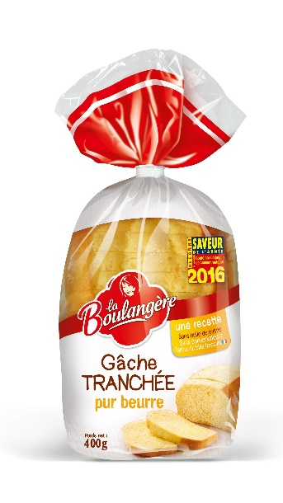
DESIGNATION DES PRODUITS | TARIFS | QUANTITE SOUHAITEE | PRIX TOTAL
GÂCHE TRANCHEE  pur beurre 400 grs | 4 €
Ci-joint un chèque de ………………………… €

LES BRIOCHES SONT A RETIREES AU 38 Rue Jeanne d’Arc à Arras
Soit le Vendredi 20 Mai, le Lundi 23 Mai ou le Mardi 24 Mai
De 10h à 15h

